惠普电脑硬核考验大片
广 告 主：惠普中国
所属行业：电脑
执行时间：2020.12.09-12.11
参选类别：短视频营销类
营销背景
惠普战66四代笔记本，拥有战66系列祖传的高强度铝合金金属机身和3D一体成型技术，硬核指数飙升，经过了跌落、冲击等19项严苛军标认证，相比于上代战66，新款除了拥有更极致的军工品质，更高配置选择！亟需以军功化的产品亮点为出发点，创造优质内容强化用户认知，提升产品声量，增加产品曝光。
营销目标
基于惠普战66笔记本电脑强大军工的卖点，策划极限测试的创意视频，通过采用摩托车对笔记本的极限测试给用户带来有强大冲击力的视觉效果，带出对惠普战66笔记本强大的性能展示，提升目标用户对惠普站66高性能轻薄商务本品牌核心功能的认知；放大产品军工标准、边框保护、拓展性强等特色功能，提高产品曝光量获得更多关注。
策略与创意
保持时尚高端商务本的本质前提下通过极限测试体现产品实用性以及质量保障，轻薄时尚同时依旧符合军工标准，与此同时性能不减。通过反常规产品测试让用户对产品卖点理解更加深刻，吸引更多商务群体的目光，强化用户品牌认知，从而产生购买欲望。
策划第一轮的暴力测试，极果君利用越野摩托车的速度、重量，直接碾向战66笔记本裸机，借此来考验它耐磨损、抗压等性能；第二轮将战66四代笔记本放入事先准备好的金属框内，再借助摩托车的速度充分利用现场颠簸路形、大小陡坡、泥泞跑道等不同障碍进行拖拽测试！在经过了几轮暴力测试后，在耐造性方面一骑绝尘的战66，是否也能通过4K视频剪辑的虐机考验呢？
执行过程/媒体表现
针对惠普战66四代笔记本符合19项军工标准机身来入手，引入摩托车强大的冲击力进行测试，并将伤痕累累的笔记本进行真实测试。
基于整体视频进行分段以及整合传播，视频于当下主流视频客户端全平台进行传播，有分段到整合传播，吸引更多用户关注产品并自主分享转发从而达到零费用二次传播，视频精选解读配文于极果平台首页焦点图位置、极果微信以及主流新闻客户端媒体平台全平台发布，通过用户喜好的视角和趣味的文风，将惠普战66四代轻薄商务本详细解析给消费者用户，建立用户对产品军工标准以及性能保障等认知和强烈购买欲望。
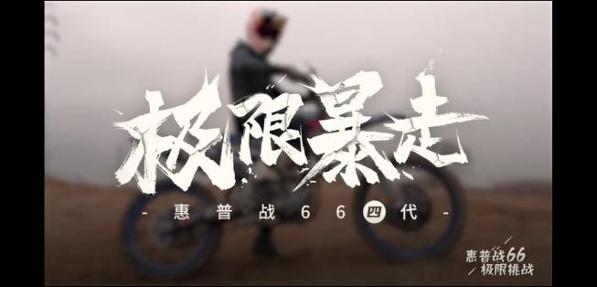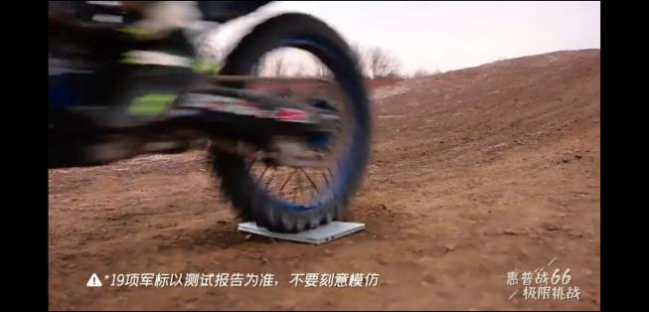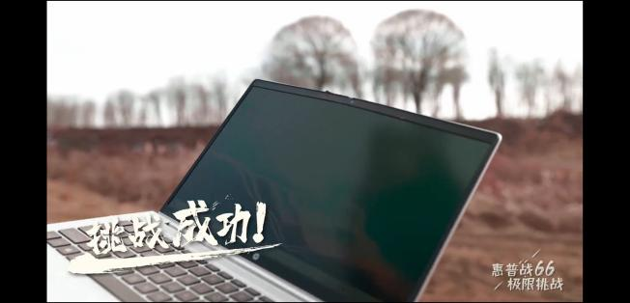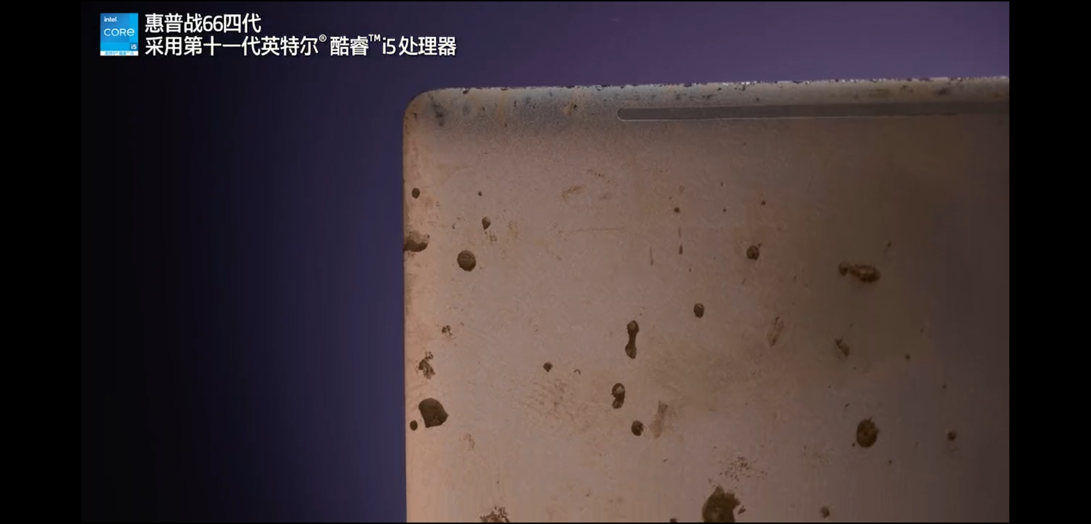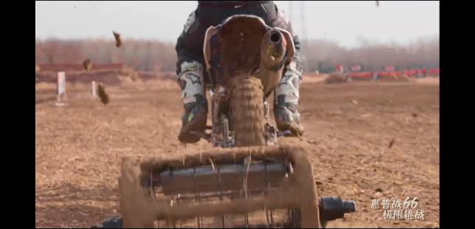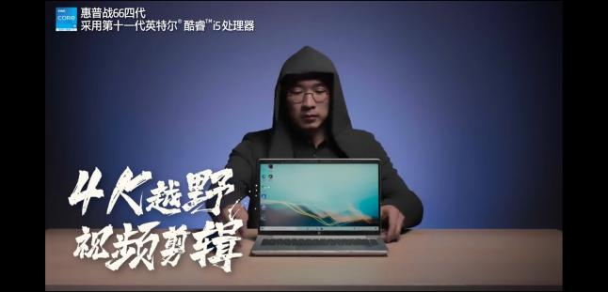
视频链接：https://www.bilibili.com/video/BV1FV411h76e/
图文评测链接：http://www.jiguo.com/article/article/98286.html
营销效果与市场反馈
借助极果的全域消费流量矩阵：极果自有微信体系、极果体验师私域体系、极果主站/APP、资讯客户端体系、内容带货体系，通过1支创意视频、1支图文内容将惠普战66笔记本推荐给极果平台近2000万用户群，其中追求高品质生活的中产用户达到89%，精准直达消费者。
同时把创意视频通过A站、B站、腾讯视频、爱奇艺、搜狐视频、开眼视频、好看视频、秒拍视频、优酷视频全域视频平台传达给大众用户，强化了惠普笔记本的军工化的强认知。
视频获得广告主高度赞扬，整体覆盖量达到500W+。

